**РОССИЙСКИЙ УНИВЕРСИТЕТ ДРУЖБЫ НАРОДОВ**

**Факультет физико-математических и естественных наук**

**Кафедра прикладной информатики и теории вероятностей**

**ОТЧЕТ**

**ПО ЛАБОРАТОРНОЙ РАБОТЕ №3**

*дисциплина: Архитектура компьютера*

Студент: Армихос Гонзалез Карла

Группа: НКАбд-02-24

**МОСКВА**

2024 г.

Содержание

1. Цель работы 4

2. Задание 5

3. Теоретическое задание 6

4. Выполнение лабораторной работы 7

5. Задания для самостоятельной работы 11

6. Списoк литература 12

Список таблиц

рис. 4.1 Терминал 7

рис. 4.2 Git pull 7

рис. 4.3 Обновить локальный репозиторий, 7

рис. 4.4 make clean 8

рис. 4.5 mousepad 8

рис. 4.6 Вид вкладки 9

рис. 4.7 Загрузить в Git 10

рис 5.1 Лаборатория 2 в Маркдоне 11

# 1. Цель работы

Целью работы является освоение процедуры оформления отчетов с помощью легковесного языка разметки Markdown

# 

# 2. Задание

* Работа в лаборатории 3 с помощью новых команд.
* Изучение использования Markdown.
* Изменить лабораторию 2.
* Загрузить в репозиторий

# 3. Теоретическое задание

Markdown — это облегчённый язык разметки, который позволяет легко форматировать текст. Он был создан для того, чтобы его было просто читать и писать в не отформатированном виде, а также чтобы текст можно было конвертировать в HTML. Markdown широко используется для документации, в форумах, в файлах README и в приложениях для написания текста.

В Markdown формат текста задаётся с помощью специальных символов:

- Жирный: используются две звёздочки **\*\*текст\*\*** или два подчёркивания **__текст__.**

*Курсив*: используется одна звёздочка **\*текст\*** или одно подчёркивание **_текст_**.

Зачеркнутый: используются две тильды **~~текст~~**.

Маркированные списки создаются с помощью звёздочек\***,** дефисов **-** или знаков плюс **+**.

Чтобы вставить изображение, используется восклицательный знак **!**, затем альтернативный текст в квадратных скобках **[ ]**, и ссылка в круглых скобках **( )**:

Базовый Markdown не поддерживает математические формулы, но многие платформы (например, GitHub или Jupyter Notebooks) позволяют использовать LaTeX для формул:

Формулы в строке: окружите формулу символами **$ ... $,** например**, $E = mc^2$.**

Формулы в блоке: используйте **$$ ... $$**

# 4. Выполнение лабораторной работы

Откройте терминал (рис. 4.1)

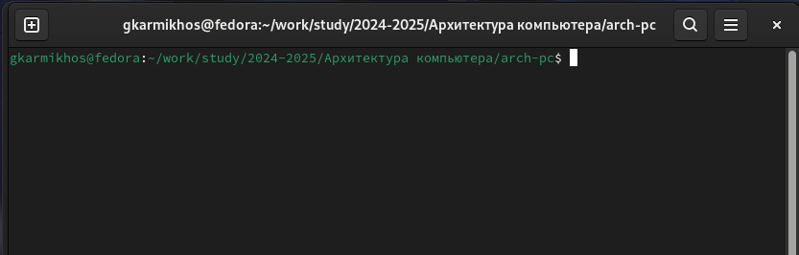

### рис. 4.1 Терминал

Перейдите в каталог курса сформированный при выполнении лабораторной работы №2: (рис.4.2)

### 

### рис. 4.2 Git pull

Заходим в каталог labs/lab03 /report, с помощью команды cd, потом мы используем команду make и, наконец, команду ls, чтобы проверить каталоги (рис. 4.3)

### 

### рис. 4.3 Обновить локальный репозиторий,

### 

Перейдите в каталог с шаблоном отчета по лабораторной работе № 3 (рис. 4.4)

### 

### рис. 4.4 make clean

Используем команду mousepad. Установите команду. (рис. 4.5)

### 

### рис. 4.5 mousepad

Вид вкладки нашего основного документа(рис 4.6)

### 

### рис. 4.6 Вид вкладки

С помощью изученных команд (git add. git push…) загружаем нашу работу в репозиторий (рис 4.7)

### 

### рис. 4.7 Загрузить в Git

# 5. Задания для самостоятельной работы

Заходим в папку report, которая находится в папке labs/lab02 с помощью команды cd, Мы перечисляем документы, которые находятся в этом файл. С помощью команды коврика для мыши изменяем имя автора и произведение. Затем загружаем в наш репозиторий с помощью команд git (рис 5.1)

### 

### рис 5.1 Лаборатория 2 в Маркдоне

# 6. Списoк литература

[Hacks | Markdown Guide](https://www.markdownguide.org/hacks/)